Урок Мужества, посвящённый 30-ой годовщине вывода войск из Афганистана

экспертом

**Урок Мужества, посвящённый 30-ой годовщине вывода войск из Афганистана**

…Служил стране, как сердцу было велено.

Профессия – Отчизну защищать!

Заслуги? – Верность Родине, России.

**Цель**: развитие патриотизма, память о 15 февраля – Дне памяти погибших в Афганистане и других «горячих точках».

**Ход классного часа:**

**Вед.1**: Я зарастаю памятью,

Как лесом зарастает пустошь,

И птицы-память по утрам поют,

И ветер-память по ночам гудит,

Деревья-память целый день лепечут.

Но в памяти моей такая скрыта мощь,

Что возвращает образы и множит…

Шумит, не умолкая, память-дождь,

И память-снег летит и пасть не может.

Я зарастаю памятью….

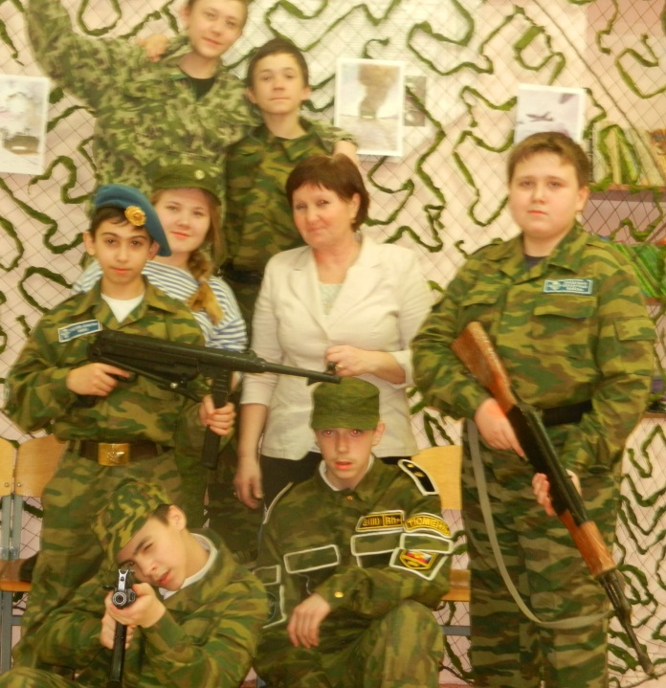

**Песня « Пароль. Афганистан»**

У времени есть своя память – история. И потому мир никогда не забывает о трагедиях, потрясавших планету в разные эпохи, в том числе и о жестоких войнах, уносивших миллионы жизней, отбрасывавших назад цивилизации, разрушавших великие ценности, созданные человеком.

Все дальше в историю уходят события, связанные с Афганской войной, той братской помощью, которую наша страна, ее армия и правоохранительные органы оказали народу и правительству Афганистана в проведении демократических реформ. Тогда нам противостояли не только вооруженные бандформирования, поддерживаемые самыми реакционными мусульманскими кругами и империалистическими державами. По сути, именно в те годы СССР впервые столкнулся с радикально настроенным, хорошо подготовленным и вооруженным исламским терроризмом, чья мрачная политика и жестокие методы се осуществления ныне печально известны всему миру и отмечены гибелью тысяч ни в чем не повинных мирных людей.

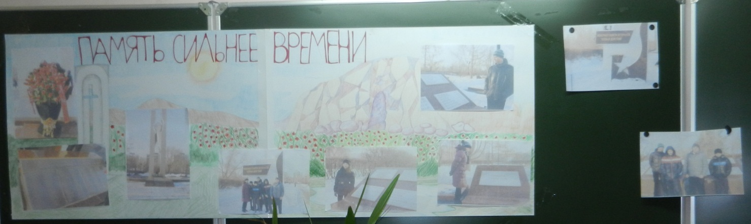

***1 учащийся.***

Афганистан! Ты весь во мне:

Разрывами гранат, осколками свинца,

Ты заревом окутан, весь в огне,

Страданиям и болям нет конца.

Афганистан! Ты наша боль и горе,

Крик матерей доносится сюда,

Горючих слез уж выплакано море,

Пожалуй, хватит их на все года.

И снова поднимаюсь я в атаку,

И снова пули поднимают пыль.

Афган! Зачем же раньше сроку

Суровую всем открываешь быль.

Историю не повернуть вспять,

Сполна мы за Россию заплатили,

Но память возвращает нас опять

В Афганистан – туда, где мы служили.

***2 учащийся.***

15 февраля 1989 года генерал Громов, командующий ограниченным контингентом советских войск в Афганистане, доложил, что выход советских войск из этой страны закончен и на многострадальной земле Афганистана не осталось ни одного советского солдата. Наш народ ждал этого дня целых девять лет. И вот 15 февраля 1989 года стал днем- символом, днем Памяти.

Мы, повстречавшись на родной земле,

Уйдя в круговорот воспоминаний,

Помянем не вернувшихся парней

Единственной минутою молчанья.

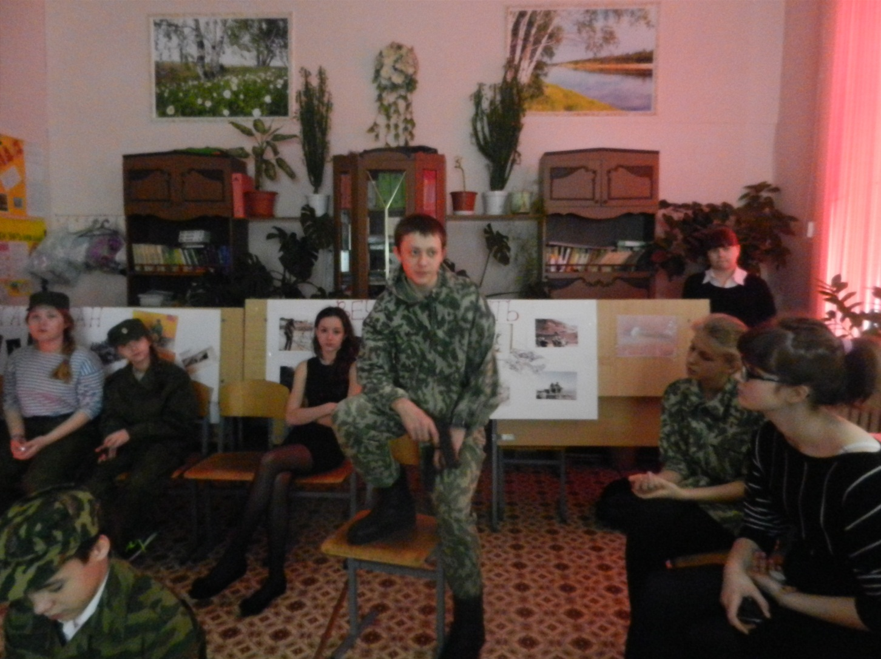

***3 учащийся***

Впервые вопрос о вводе наших войск в Афганистан был поставлен на повестку дня 15 марта 1979 года, когда вспыхнул антиправительственный мятеж населения в Герате. Афганские руководители не раз обращались к правительству СССР с просьбой оказать военную помощь путем ввода советских войск на территорию Демократической Республики Афганистан (ДРА), в чем на протяжении всего 1979 года получали решительный отказ, полагая, что афганцы должны сами разрешить свои проблемы. И всё-таки решение о вводе ограниченного контингента войск на территорию южного соседа было принято. Наше правительство надеялось, что ввод войск будет носить кратковременный характер.

***4 учащийся***

Официально провозглашенная главная цель советского военного присутствия в ДРА формулировалась однозначно – оказание помощи в стабилизации обстановки и отражении возможной агрессии извне. Им предписывалось защищать местное население от банд, а также распределять продовольствие, горючее и предметы первой необходимости.

***1 учащийся***

25 декабря 1979 года в 15.00 начался ввод ограниченного контингента советских войск на территорию Афганистана, через Кушку – на Герат и Кандагар, а дальше на Кабул.

В ночь на 27 декабря 1979 года специальные группы КГБ СССР «Зенит » и «Гром», образованные на время операции в Афганистане из сотрудников «Альфа» вместе со спецназом Главного разведывательного управления взяли штурмом президентский дворец на окраине Кабула. Вся операция «Шторм-333» длилась не более 20 минут, кроме дворца были захвачены ещё 17 объектов в Кабуле.

На следующее утро в Кабул стали прибывать советские войска. Так началась десятилетняя Афганская война…

***5 учащийся***

Всего лишь час до вылета нам дан,

Всего лишь час последней передышки.

Сказали нам: летим в Афганистан.

В Кабул летят вчерашние мальчишки.

Сегодня мы не пишем не строки.

И, куполам свою судьбу доверив,

Опустимся в афганские пески,

И сапогами скалы будем мерить…

***Песня «Синяя река» («Голубые береты»)***

4***учащийся***

Мальчишки…которые знали о войне понаслышке. И вдруг попали в самое пекло. Их всюду подстерегала опасность, смерть. Вдали от отчего дома они враз повзрослели. Сжимались в тоске и надежде сердца их родных. Доля ждать и надеяться едва ли легче солдатской.

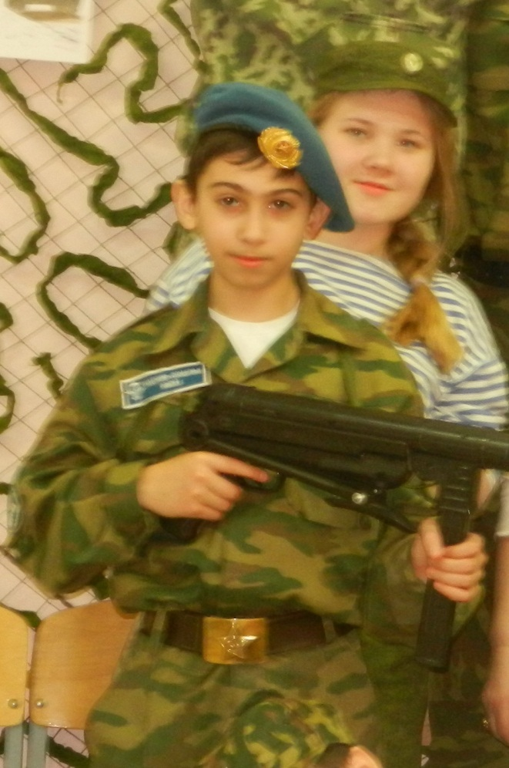

**6 *учащийся***Мы форму одели, не зная вины,

Отличные парни отличной страны!

Нас время носило за «шелковый путь»…

Ты только, Россия, о том не забудь.

Горячая точка,

Кровавый Восток,

Неровная строчка

На белый листок:

Мы клятву давали и клятве верны-

Отличные парни отличной страны!

Мы дышим «афганцем»- не ветром весны,

Ползут бэтээры в мальчишечьи сны,

И жжет нас упавших, горячий песок…

Горячая точка,

Кровавый Восток,

Неровная строчка

На белый листок:

Живой я, и выйду живым из огня-

Ты только, Россия, молись за меня!

Мы песни свои уносили с собой

Туда, где осколки звенели судьбой…

Допой же, Россия, за тех, кого нет-

Мальчишек своих - недопетый куплет!

Горячая точка,

Кровавый Восток,

Неровная строчка

На белый листок:

Живой я, родные, не плачьте по мне-

Я «Черным тюльпаном» расцвел на войне.

**Видеоклип Розенбаума «Чёрный тюльпан»**

***4 учащийся***

Что же такое «чёрный тюльпан»? Так называли самолёты, которые таскали через перевалы свой тягостный груз - погибших солдат, унося их тела на родину, чтобы родные смогли оплакать и проститься с ними в последний раз. Армия теряла людей на дорогах, на минных полях, в госпиталях. Но, подчиняясь приказу, она продолжала выполнять приказы.

***2 учащийся*** Болью невыплаканной материнской любви,

Болью отцовской скорби,

Болью недолюбивших вдов и невест,

Болью светлой памяти друзей,

Болью тоски детей, не узнавших отцовской ласки

Болью не родившихся детей

Пусть озарятся их имена.

Неугасима память поколений,

И память тех, кого так свято чтим,

Давайте, ребята, встанем на мгновенье,

И в скорби постоим и помолчим.

(**Минута молчания)**

***5 учащийся***

Все воины-афганцы посмертно награждены орденами и медалями. На домах, где они жили, и на школах, где они учились, висят мемориальные доски. Добродушные улыбки сияют на их мраморных лицах, как бы говоря последующим поколениям: «Люди! Мы не мертвые, мы живые! Живите и радуйтесь миру на земле, но не забывайте о нас, Погибших на чужой земле, под жарким небом Афгана! Ведь мы так хотели жить в свои 19-20 лет! Мы очень любили жизнь! Мы верим, что будем жить в вашей памяти! Молодость прекрасный период в жизни каждого человека! Именно вам - молодым мы передаем всю ответственность за нашу Родину!»

***6 учащийся***

Тяжелейшим итогом афганской войны является гибель наших солдат и офицеров. Убито и умерло от ран и болезней 13 833 военнослужащих. Тяжелыми болезнями поражено более 150 тысяч солдат и офицеров. Во время вывода советских войск из Афганистана были эвакуированы на Родину все обелиски, которые были установлены на местах гибели солдат и офицеров

40-й армии.

14 апреля 1988 г. министры иностранных дел Афганистана, Пакистана, Советского Союза и США подписали в Женеве пять документов по политическому урегулированию положения вокруг Афганистана. Согласно Женевским соглашениям, вступавшим в силу через месяц, советские войска должны были покинуть территорию Афганистана через девять месяцев.

Первый вывод наших войск состоялся в июне-июле 1980 г. В 1983 г. на территорию Советского Союза возвращено еще несколько подразделений. Крупномасштабный вывод советских войск из Афганистана был проведен в три этапа. Первый – октябрь 1986 года. Второй – 15 мая 1988 года. Третий – 15 февраля 1989 года. С территории Афганистана войска уходили в боевой обстановке.

***1 учащийся***

В последний раз взлетаю над Кабулом.

Домой! Домой! Теперь уж навсегда.

Ночь звездами полна и реактивным гулом.

И где-то в ней горит моя звезда.

Крен на пределе, нервы на пределе.

И перегрузка не поднять руки.

Вы помните меня, березы, сосны, ели?

Вы от меня, как звезды, далеки.

Внизу лежит чужой полночный город:

Десятки тысяч крохотных огней.

Десятки тысяч звезд, просыпанных на горы,

И каждая таит угрозу мне.

Наша сегодняшняя встреча – дань памяти и уважения всем, кто причастен к героической и трагической афганской войне. О ней долго молчали. Но она прорвалась стихами и песнями, в которых нет места тщеславию и мести. В них говорится о Родине, долге, о чести и боевом товариществе.

15 ФЕВРАЛЯ – ОСОБЫЙ ДЕНЬ - это дата начала вывода советских войск из Афганистана.

Служил стране, как сердцу было велено.

Профессия – Отчизну защищать!

Заслуги? – Верность Родине, России…

Нынешнее поколение не должно забывать трагедии афганских событий, мы должны помнить о тех, кто честно исполнил воинский долг, рисковал жизнью ради великой цели – мира на земле.

Сколько обелисков стоит на русской земле. Сколько подвигов было совершено нашими ребятами на земле Афганистана…

**Рассказ о земляках - афганцах**

**3.** В память павших своих земляков

Зажигаем потухшие свечи

Пусть расправит неяркий их свет

Всех участников усталые плечи.

**4.** Поколенье незнавших войны

Как свою – вашу боль принимаем.

Чтобы не было больше беды,

Мы сегодня свечу зажигаем.

***Песня «Непрошеная война»***

***( исполняем сами)***

**Сидящие в зале поднимают фото земляков – афганцев, а исполнители песни зажигают свечи.**

***учащийся***

Каждое время рождает своих героев. Но ратный подвиг во все времена стоял на высоком нравственном пьедестале, венчая собой лучшие качества человека-гражданина, патриота, интернационалиста. В наше время в российских парнях не иссякли верность долгу и традициям старших поколений.

***4 учащийся***

Несмотря на переоценку военных событий, подвиг советских, российских солдат остается достойным. Они нравственно безупречны. Подвиг воина – это подвиг веры, долга, присяги.

***3 учащийся***

Пройдут годы. Многое со временем, возможно, забудется. Канут в небытие нынешние дискуссии об «афганцах» и «чеченцах», и попреки, так больно ранящие их. Эти войны останутся в народе ничем неизгладимой трагической меткой. Останутся стихи и песни, рожденные на войне, рассказывающие о силе духа и мужестве солдат.

Вот и подошла к концу наша встреча. Мы говорим большое спасибо всем тем, кто не жалея себя, встает на защиту нашей Родины, кто охраняет покой мирных граждан. Спасибо Вам за доблесть, спасибо за то, что пройдя через ад и смерть, через кровь и слёзы, вам удается сохранить человеческую доброту.

**Текст песни**

**Основной Инстинкт - Непрошенная война**

**"Непрошенная война"**

Поседела в этот миг земля,

И раздался горький женский крик -

К нам непрошенной пришла война,

И застыло время в этот миг...

И стонала раненой земля,

А мальчишки в бой бежали...

Беспощадною была тогда война,

И они от ран в окопах умирали...

Припев: И пусть пройдут года, пройдут века,

Но в этот день мы зажигаем свечи,

Чтоб помянуть погибших имена -

Пусть память будет светлой, будет вечной...

И пусть пройдут года, пройдут века,

Мы в этот день помолимся за них...

Мы будем помнить павших имена -

Они для нас живее всех живых...

Раскололась пополам земля,

Серый пепел в воздухе кружил...

К нам непрошенной пришла война,

В этот день от горя мир застыл...

И от боли плакала земля кровавыми слезами -

Будь ты проклята, разлучница война!

И гордись, Земля, своими сыновьями...

Припев

Мы будем помнить...

Они для нас - живее всех живых...

Припев

[[https://src.infourok.ru/k8/84f6b078/img/new_design/lic3.png](https://fc.infourok.ru/files/doc/issn.pdf)](https://fc.infourok.ru/files/doc/issn.pdf" \t "_blank)

**[Свидетельство о регистрации в Национальном центре ISSN (присвоен Международный стандартный номер сериального издания: № 2587-8018 от 17.05.2017)](https://fc.infourok.ru/files/doc/issn.pdf" \t "_blank)**



Все материалы, размещенные на сайте, созданы авторами сайта либо размещены пользователями сайта и представлены на сайте исключительно для ознакомления. Авторские права на материалы принадлежат их законным авторам. Частичное или полное копирование материалов сайта без письменного разрешения администрации сайта запрещено! Мнение редакции может не совпадать с точкой зрения авторов.

Ответственность за разрешение любых спорных моментов, касающихся самих материалов и их содержания, берут на себя пользователи, разместившие материал на сайте. Однако редакция сайта готова оказать всяческую поддержку в решении любых вопросов связанных с работой и содержанием сайта. Если Вы заметили, что на данном сайте незаконно используются материалы, сообщите об этом администрации сайта через форму обратной связи.

Адрес редакции и издательства:   
214011, РФ, г. Смоленск, ул. Верхне-Сенная, 4, офис 407.

Главный редак